BAB I

PENDAHULUAN

1.1 Latar Belakang
Saat ini, para pelaku bisnis perhotelan berlomba-lomba untuk membangun fasilitas beserta layanan yang disediakan untuk bersaing di bidang penginapan hotel. MJ Hotel Syariah Mojosari merupakan salah satu hotel berbasis syariah di Mojokerto. Namun, saat ini terdapat hotel-hotel konvensional seperti Raden Wijaya Hotel, Lynn Hotel Mojokerto, Hotel Surya Kertajaya, Hotel Surya Mojopahit, Hotel Bukit Surya, dan masih banyak lagi.
MJ Hotel Syariah Mojosari berlokasi di Jalan Brawijaya No. 126, Pungging, Mojokerto ini sangat strategis. Letaknya di pinggir jalan raya propinsi arah Kota Mojokerto dan Kota Japanan menuju Surabaya dan Malang. Di sekitar hotel tersedia warung-warung kuliner, toko swalayan “RIA”, Indomaret, bank BRI, BCA, BNI, tempat pariwisata, dan kawasan industri.
Hotel yang baru berdiri kurang lebih dua tahun, memiliki perlengkapan fasilitas, seperti: AC, TV, kulkas, water heater, free wifi, dan restoran. MJ Hotel Syariah memiki dua lantai dan 32 kamar. Kamar yang tersedia luas, bersih, wangi, dan nyaman sehingga pengunjung betah di tempatnya. Setiap kamar dilengkapi sajadah, mukenah, Alquran, sandal dan kamar mandi yang cukup luas disetai tempat wudlu selain fasilitas yang sudah disebutkan di atas.
Menurut Manager hotel, ibu Farida, mengatakan bahwa motto awal hotel ini adalah syariah sehingga pengunjung yang datang harus membawa identitas atau KTP jika suami istri harus membawa identitas yang sah, seperti surat nikah atau KTP yang sama alamatnya. Pengunjung yang tidak bisa memenuhi, pihak hotel tidak dapat menerima. Staf – staf hotel di sini sangat ramah dan pelayanannya sangat memuaskan.

Selama ini pengunjung berasal dari pekerja (teknisi) pabrik atau industri yang diundang melakukan kunjungan, wisatawan, dan tamu masyarakat sekitar. Akan tetapi jumlah pengunjung menurut bu Farida setiap tahunnya semakin menurun. Jumlah pengunjung setiap hari rata-rata kurang lebih 5 kamar dengan standar 1 kamar untuk 2 orang jika kurang boleh tambah extra bed. Pada musim pandemi, MJ Hotel Syariah memberikan promo harga. Selain itu juga memberikan diskon harga untuk penginapan selama 3 hari atau 3 kamar sebesar 10%-30%. MJ Hotel Syariah juga menyewakan resto dan menjual makanan yang halal.
Adapun media promosi yang digunakan selama ini oleh MJ Hotel Syariah Mojosari adalah media brosur dan instagram. Untuk pemesanan menggunakan Traveloka dan Ticket.com. Meskipun sudah menggunakan media sosial, promosi MJ Hotel Syariah Mojosari kurang menarik perhatian masyarakat. Hal ini berdasarkan hasil wawancara dengan pengelola hotel bahwa MJ Hotel Syariah Mojosari belum dikenal oleh masyarakat luas meskipun menggunakan media sosial.
Dari permasalahan tersebut dapat disimpulkan bahwa MJ Hotel Syariah Mojosari membutuhkan konsep media promosi digital yang bisa memperkenalkan dan memberi informasi ekepada masyarakat maupun uwisatawan. Oleh karena itu, tujuan penelitian adalah membuat rancangan video motion graphic untuk mempromosikan MJ Hotel Syariah Mojosari .
Pada permasalahan diatas penulis akan merancang sebuah Video Motion Graphic untuk Promosi MJ Hotel Syariah Mojosari dengan tujuan memperkenalkan dan menyampaikan semua informasi secara acepat 1untuk dipahami karena media promosi yang disampaikan berupa visual 2 dimensi dan audio. Media tersebut bisa disampaikan di beberapa macam sarana mmediaa ssosiall yaitu Youtube, iInstagramm dan Facebook karena 3 mmediaa ssosiall tersebut sering digunakan oleh para audience dari para muda sampai lanjut usia. Beberapa platform media sosial tersebut memiliki fitur akun bisnis yang memiliki fasilitas iklan berbayar yang sesuai penyebarannya menggunakan hashtag, dan bisa
dianalisis menggunakan fitur page insight mengenai postingan berupa banyak like, komentar dan share dari waktu ke waktu.

1.2 Rumusan Masalah
Berbagai masalah yang dirumuskan dapat disimpulkan berdasarkan dari latar belakang MJ Hotel Syariah adalah: “Bagaimana merancang video motion graphic untuk mempromosikan MJ Hotel Syariah Mojosari.”

1.3 Tujuan
Proses penelitian ini bertujuan merancang video motion graphic sebagai media untuk mempromosikan MJ Hotel Syariah Mojosari.

1.4 Manfaat
a) Manfaatt praktish
Manfaats secarah praktish yangg didapats adalahs memberikand kontribusi kepada MJ Hotel Syariah Mojosari dalam merancang sebuah video motion graphic
b) Manfaat teoritis
Peneliti melakukan perancangan agar bisa dijadikan sebagaih bahand referensi di wilayah pendidikans untuks lpenelitian-penelitiana selanjutnya yangs berhubungand dengand wvideo motion graphic.

1.5 Batasan Masalah
Beberapa batasan-batasan yang diperlukan untuk merancang video motion graphic sebagai promosi MJ Hotel Syariah fokus menuju titik permasalahan sesuai dengan latar belakang, seperti:

1. Mempromosikan atau mengenalkanna MJ Hotel Syariah Mojosari
2. Durasi Video Motion Graphic 30s/detik atau lebih.s
3. Video promosi ini menggunakan basis video motion graphic.
4. Media Pendukung berupa Merchendise seperti perlengkapan hotel
5. Target audience antara remaja sampai dewasa Target audience promosi MJ Hotel adalah usia remaja sampai dewasa

1.6 Metode

1.6.1 Lokasi dan Waktu Penelitian
Waktu pelaksanaan penelitian dilakukan pada bulan Febuari, Maret 2021 di MJ Hotel Mojosari, Jalan Brawijaya No. 126, Pungging, Mojokerto. Proses penelitian ini bertujuan mengoleksi informasi mengenai MJ Hotel Syariah Mojosari yang dilakukan secara sengaja dan langsung dengan narasumber (manager hotel).

1.6.2 Bahan dan Alat Penelitian
Bahan penelitian yang akan digunakan oleh penulis mencakup hasil observasi dan survei terhadap MJ Hotel Syariah Mojosari. Hasil observasi penulis dapatkan dari hasil wawancara berupa data: lokasi, fasilitas, kegiatan dan promosi yang dilakukan oleh MJ Hotel Syariah Mojosari. Hasil observasi penulis gunakan untuk mengetahui apa saja yang ada di hotel serta mengetahui keadaan sebenarnya. Hasil survei penulis dapatkan dari kuesioner untuk mengetahui seberapa jauh masyarakat mengenal MJ Hotel Syariah. Alat yang digunakan untuk melakukan penelitian yaitu kamera, perekam suara dan alat tulis.
Sedangkan alat untuk merancang video motion graphic membutuhkan perangkat keras dan perangkat lunak seperti laptop yang memiliki spesifikasi Proseesor Intel Core i5 5500U (4CPUs) 2.3Ghz ~ 2.6Ghz, NVIDIA GT930M 2GB, RAM 12GB, dan penyimpanan internal 256GB, SSD 512GB HDD. Mouse dan keyboard, dengan perangkat lunak Adobe Premiere Pro untuk proses editing dan Corel Draw X7 untuk proses pembuatan asset.

1.6.3 Pengumpulan Data
Berikut adalah proses observasi pengumpulan data yang dilakukan untuk perancangan ini :
- Data Primer
- Observasi
Teknik observasi adalah proses pengumpulan data secara langsung atau memutar, dalam penelitian akan menciptakan penemuan-penemuan baru yang jarang ditemukan dalam perancangan video promosi MJ Hotel Syariah Mojosari.
Teknik observasi merupakan kegiatan pengamatan untuk memperoleh informasi berupa data yang diperlukan oleh peneliti secara langsung maupun tidak langsung. Alat yang digunakan untuk hasil observasi yaitu alat perekam dan alat tulis. Data yang diperoleh selama observasi MJ Hotel Syariah Mojosari antara lain: Fasilitas, layanan, jumlah pengunjung, dokumentasi, kegiatan, dan promosi yang dilakukan oleh MJ Hotel.

- Wawancara
Kegiatan wawancara dilakukan secara lisan untuk memperoleh informasi yang dibutuhkan. Wawancara ini dimanfaatkan oleh peneliti untuk mencari informasi di MJ Hotel Syariah Mojosari pada bulan Febuari, Maret 2021 kepada Bpk. Wahyu dan Ibu. Farida selaku pengelola MJ Hotel Syariah Mojosari.

- Dokumentasi
Dokumentasi merupakan strategi mendapatkan informasi dari data sarsip, odokumen, dan beberapa laporan yang berupa gambar dijadikan sebagai data untuk mendukung proses berlangsungnya penelitiian. sDokumentasi yang akan ddilakukan peneliti yakni mengambil beberapa dokumen bergambar berupa berbagai foto observasi di MJ Hotel Syariah Mojosari.

- Kuesioner
Kuesioner merupakand teknik pengumpulan informasi melalui struktur yang berisii pertanyaan-pertanyaan tersusun kepada seorang individu atau pengumpulan untukk menemukan solusi atau reaksi dan data yang dibutuhkan oleh para penelitis (Mardalis: 2008:66). Kuesioner yang dilakukan peneliti yakni akan memberikan seputar pertanyaan mengenai MJ Hotel Syariah Mojosari, video motion graphic sebagai media promosi MJ Hotel Syariah Mojosari

- Data Sekunder
- Studi Literatur
Peneliti melakukan riset yang berkaitan dengan video motion graphic melalui berbagai artikel dan beberapa website yang menyediakan jurnal.
Studi literatur adalah serangkaian kegiatan yang berkenaan dengan metode pengumpulan data pustaka, membaca dan mencatat, serta mengelolah bahan penelitian. Menurut Danial & Warsiah (2009:80) bahwa Peneliti melakukan riset yang berkaitan dengan video motion graphic melalui berbagai referensi seperti buku-buku karya akademis, jurnal ilmiah, dan hasil penelitian mahasiswa.

1.6.4 Analisis Data
Proses analisis data ini, peneliti memanfaatkan teknik analisis SWOT. Pemeriksaan SWOT adalah teknik pengaturan penting yang digunakan untuk menilai adanya keunggulan yang menjadi kekuatan (S), kekurangan yang menjadi kelemahan (W) suatu rencana yang akan menjadi peluang (O), dan muncul beberapa pesaingan yang menjadi ancaman (T). Siklus tersebut mencakup perencanaan target tertentu untuk suatu usaha yang diperkirakan agar mengenali elemen dalam dan luar yang membantu dan yang tidak mencapai tujuan tersebut.

1.6.5 Prosedur
Dalam perancangan yang berjudul “Perancangan Video Motion Graphic untuk Promosi MJ Hotel Syariah Mojosari” ini dilakukan beberapa pendekatan demi mendapatkan hasil perancangan yang optimal. Proses perancangan yang digunakan adalah proses perancangan menurut kerangka/pola milik Sadjiman, berikut adalah skema dari proses perancangan.:
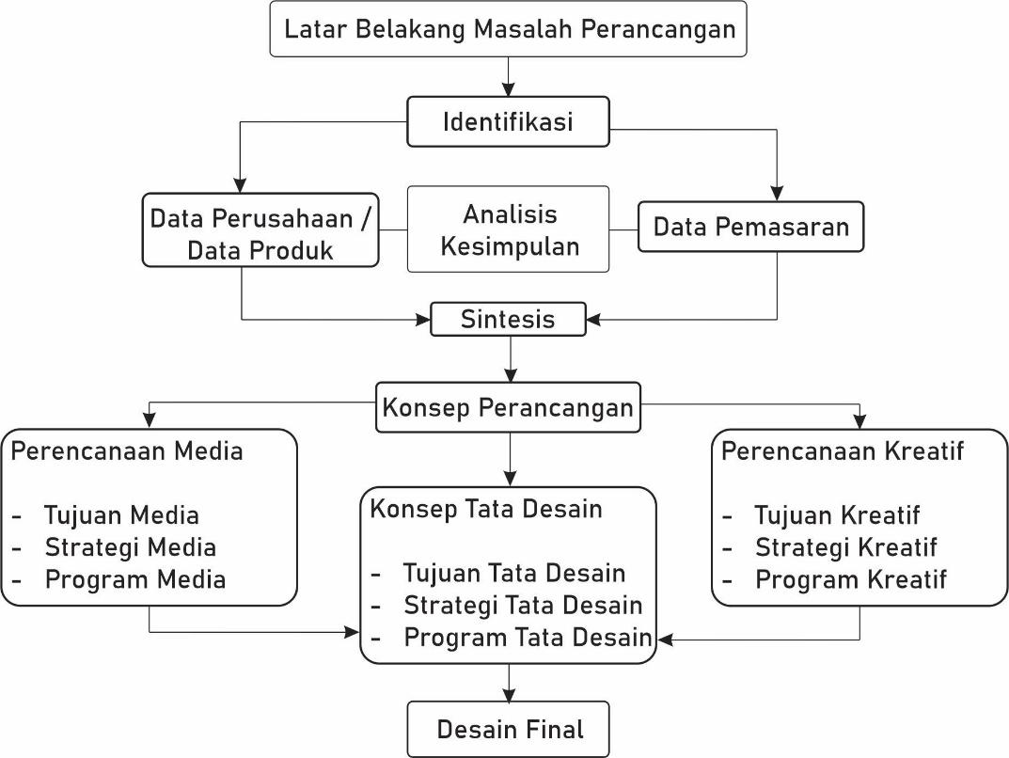
Gambar 1. 1 Skema Proses Perancangan Metode Sadjiman
Gambar 1. SEQ Gambar_1. \* ARABIC 1 Model Perancangan Sadjiman Ebdi Sanyoto
(Sumber : Sadjiman 2006)

1.7 Sistematika Penelitian

- BABa I 1Pendahuluan
Pada bbaagian ini akan smenjelaskan tentang latar belakang dasar masalah, rumusan masalah, batasang masalah yang akan dibicarakan dalam membuat animasi, tujuang dan manfaat, sertah sistematikas penyusunann.
- BAB II 2Tinjauan Pustaka
Pada baba ini bberisi tentang penelitian terdahulu dan teori terkait sebagai acuan penyusunan perancangan

- BAB III 3Analisis dan Perancangan
Bab ini berisi mengenai analisis sebuah masalah dan pemecahannya serta tentang konsep dan proses perancangan.

